Проведена разъяснительная работа со специалистами ГУК ДСП «Глусская ПМК № 249».
Ведущим государственным инспектором Бобруйского отдела Василием Шабельяновым проведена разъяснительная работа о порядке соблюдения требований законодательства в области промышленной безопасности, применения его положений на практике со специалистами ГУК ДСП «Глусская ПМК № 249». С участниками встречи рассмотрены требования Закона Республики Беларусь «О промышленной безопасности». Освещены вопросы, касающиеся порядка организации и осуществления производственного контроля в области промышленной безопасности на предприятиях. Рассмотрен порядок действий персонала в аварийной ситуации.
Трудовой коллектив проинформирован о сроках направления в Госпромнадзор информации о возникновении аварии или инцидента. С работниками предприятия обсуждены обстоятельства и причины аварий, инцидентов, произошедших при эксплуатации потенциально-опасных объектов. Доведена информация о чрезвычайных происшествиях, произошедших при эксплуатации бытовых котлов, даны рекомендации по их безопасной эксплуатации.
В организации мероприятия приняли участие 2 специалиста, ответственные за исправное состояние и безопасную эксплуатацию котлов.
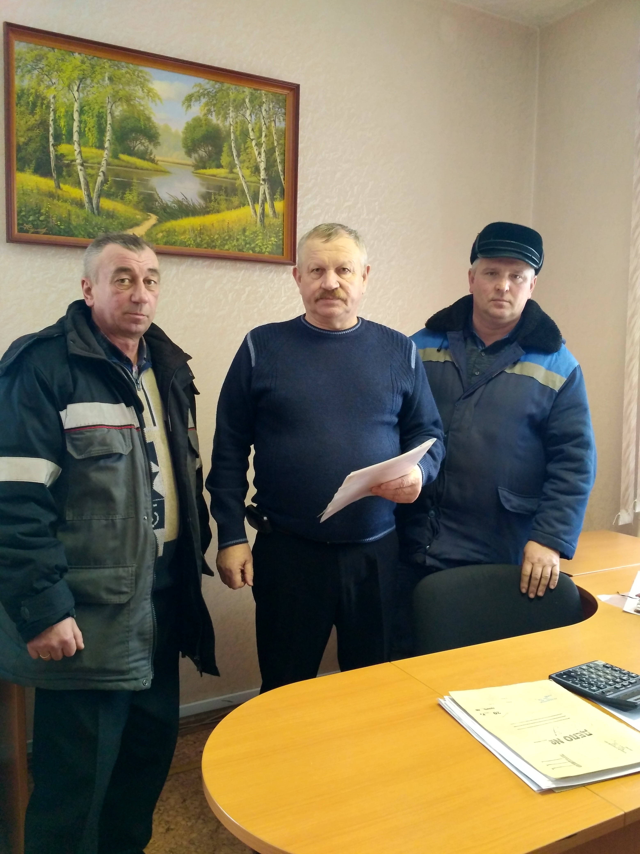

Ведущий государственный инспектор Бобруйского отдела Василий Шабельянов со специалистами ГУК ДСП «Глусская ПМК № 249».

